

**Universidad Tecnológica del Centro de Veracruz**

**PROGRAMA EDUCATIVO DE ITI (V-S)**

**PROYECTO:**

**“PRIMEROS AUXILIOS”**

**PRESENTA:**

**Viridiana Díaz Colombo**

**Sandra Luz Calzada Ventura**

**Eduardo Saavedra Benigno**

**José Carlos Mora Buendía**

**Cuitláhuac Veracruz**

**24/Septiembre/2015**

Contenido

Objetivo General: 3

Objetivo Específico: 3

Problemática: 3

Justificación: 3

tabla de ilustraciones.

Imagen 1 Inicio………………………...………………………………………………………4

Imagen 2 Seleccionar…………………………………………………………………….…4

Imagen 3 Simulador………………………………………………………………………….4

# Objetivo General:

Desarrollar una aplicación móvil la cual será utilizada como método de aprendizaje de las principales técnicas que conllevan los primeros auxilios de forma interactiva.

# Objetivo Específico:

* Identificar la información a utilizar para el desarrollo de la aplicación.
* Obtener la información acerca de los primeros auxilios.
* Seleccionar los principales casos a utilizar.
* Realizar una interfaz intuitiva para el usuario final.

# Problemática:

En la actualidad nuestra sociedad, no cuenta con el conocimiento necesario y apropiado de cómo se debe actuar ante un caso donde se requiera asistencia de primeros auxilios, comúnmente nos encontramos con este tipo de problemas donde no sabemos si existe una persona con el conocimiento para ayudar al lesionado.

# Justificación:

Sabemos que hoy en día aproximadamente de un 100% solo el 30% sabe apoyar a la sociedad en cómo actuar en algún caso donde se requieran los primeros auxilios.

Pensando en esta gran problemática se realiza una aplicación móvil donde podrá encontrar un simulador de los principales casos que se presentan, donde es útil la asistencia de los primeros auxilios. Gracias a esta aplicación podrá consultar información eficaz para poder apoyar a las personas que lo requieran en cualquier momento.

# Mockups

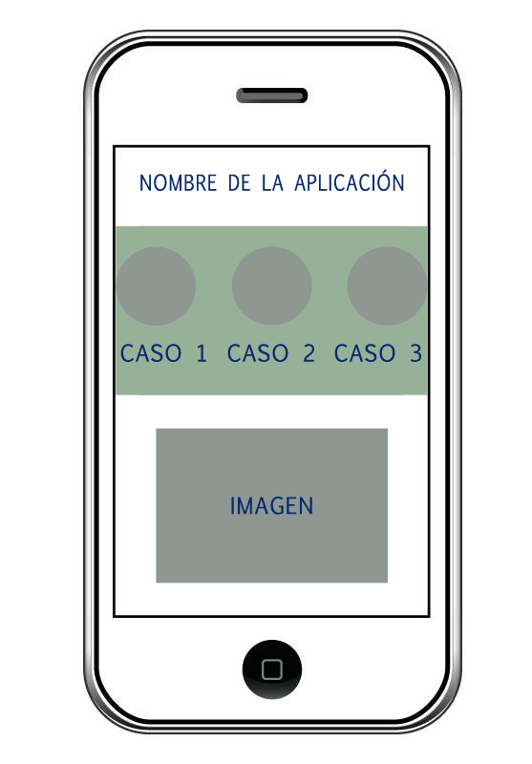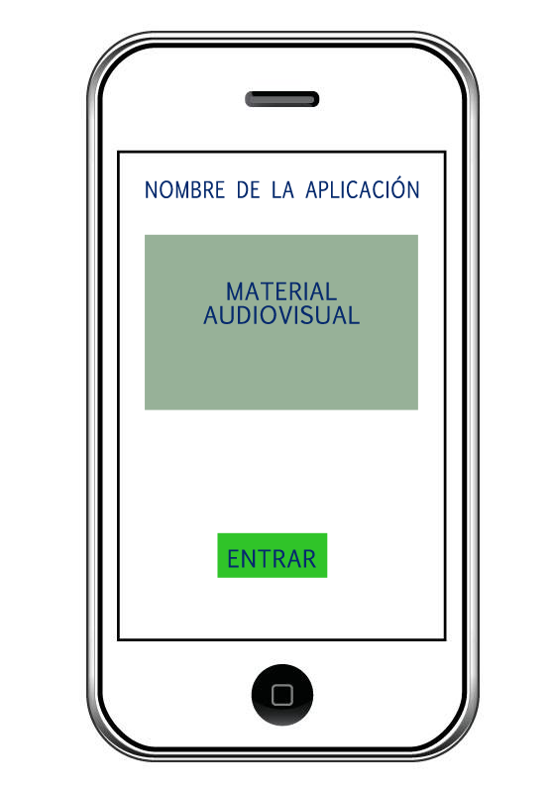Se describe un prototipo que proporciona una parte de la funcionalidad del sistema de PRIMEROS AUXILIOS a utilizar (PRUEBAS DE DISEÑO)

Imagen 1 Inicio

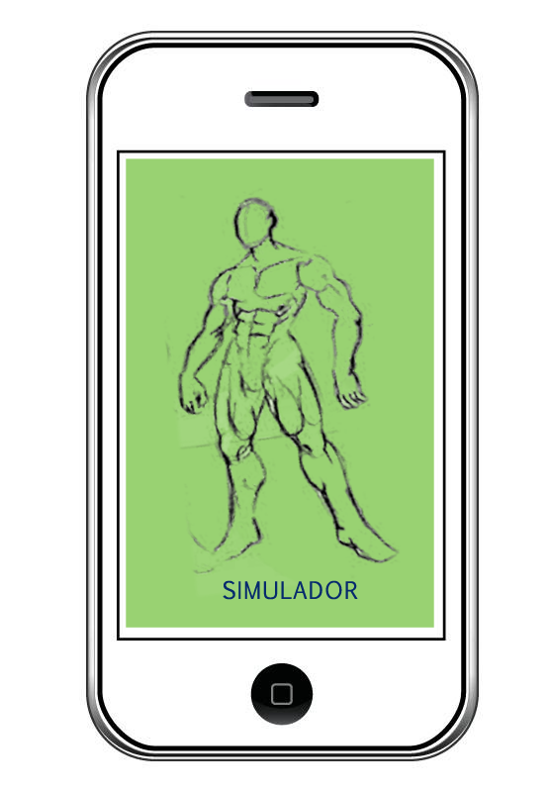

Imagen 2 Seleccionar

Imagen 3 Simulador